17.3 发电机为什么能发电
学习目标
1、知道电磁感应现象，知道产生感应电流的条件。
2、知道发电机的工作原理，影响感应电流强弱和方向的因素。
学习重点：电磁感应现象，感应电流。
学习难点：发电机的基本构造和原理。
导学方法：讲授法 实验法
课前导学
1、闭合电路的一部分导体在磁场里做 磁感线运动时，导体中就会产生电流。产生的电流叫作 。利用这个原理发明了 。
课堂导学
1、什么情况下磁能生电
(1)演示实验：演示课本图17-16的实验，让学生观察现象得出结论。
实验表明：导体在 可以产生 ，我们把这种现象称作 。该现象中产生的电流叫 。
(2)演示实验:①保持磁场的方向不变，改变导体的运动方向，观察电流表指针偏转情况；
②保持导体的运动方向不变，改变磁场的方向，观察电流表指针偏转情况。
以上实验表明：产生感应电流的方向与 的方向以及 的方向有关。
(3)由刚才的实验我们可归纳产生感应电流的条件：电路必须是 。导体必须在 中做 。
(4)电磁感应现象中， 能转化为 能。根据这个现象的原理，人类发明了 。
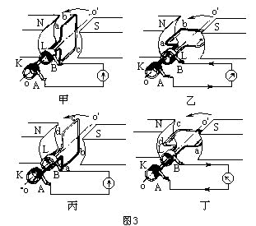
2、发电机
(1)结合下图介绍发电机的工作原理。
(2)实际的发电机由 和 两部分组成。大型发电机一般采取 不动，
旋转的方式来发电。为了得到强磁场，还用 代替 。
课堂练习
1、要使感应电流的方向相反，可采用的措施有 ( )
A.把磁场方向和切割磁感线的导体的运动方向都反过来
B.把磁场加强
C.加快导体切割磁感线的运动速度
D.保持磁场方向不变，将导体切割磁感线运动的方向改变
2、关于产生感生电流的说法中，正确的是（ ）
A.闭合导体在磁场中做切割磁感线的运动时，导体中会产生感生电流
B.闭合电路的一部分导体做切割磁感线运动时，导体中会产生感生电流
C.闭合导体的一部分在磁场中沿磁感线运动时，导体中产生感应电流
D.电磁感应现象中，感应电流的方向与磁感线的方向、导体切割磁力线的运动方向无关
3、在图中，a表示垂直于纸面的一根导体的横截面，导体是闭合电路中的一部分，它在磁场中按如图所示的方向运动，其中不产生感应电流的是（ ）
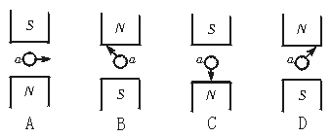
4、如图所示的四个演示实验中，能够说明发电机原理的是（ ）
